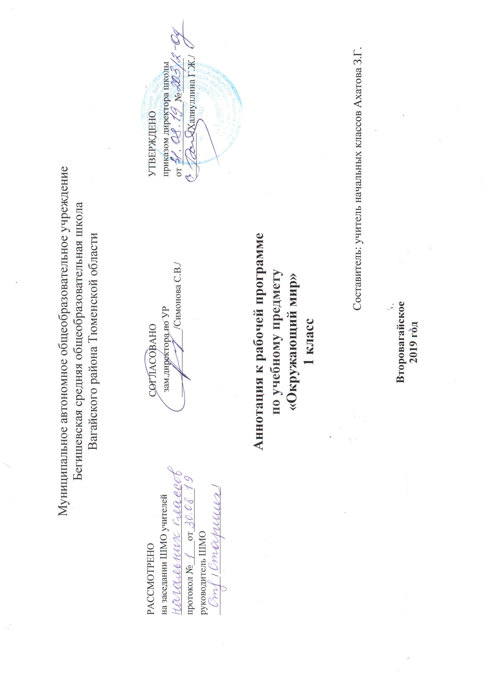
Аннотация к рабочей программе
«Окружающий мир»
Рабочая программа учебного предмета «Окружающий мир» в 1 классе составлена на основе следующих документов: 1.Закон Российской Федерации «Об образовании в Российской Федерации» от 29.12.2012 № 273(в редакции от 26.07.2019);.
2. Федеральный государственный образовательный стандарт начального общего образования (утверждён приказом Министерства образования и науки РФ от 06.10.2009 г. пр. №373 (с изменениями на 31. 12. 2015);
3. Основная образовательная программа начального общего образования Муниципального автономного общеобразовательного учреждения Бегишевская средняя общеобразовательная школа Вагайского района Тюменской области;
4. Примерная программа начального общего образования по окружающему миру;
5. Учебный план начального общего образования Муниципального автономного общеобразовательного учреждения Бегишевской средней общеобразовательной школы Вагайского района Тюменской области;

Рабочая программа по окружающему миру для 1 класса разработана на основе Федерального государственного образовательного стандарта начального общего образования, Концепции духовно-нравственного развития и воспитания личности гражданина России, планируемых результатов начального общего образования, Программы Министерства образования РФ: Начальное общее образование, авторской программы А. А. Плешакова «Окружающий мир», утвержденной МО РФ в соответствии с требованиями Федерального компонента государственного стандарта начального образования.
В соответствии с Образовательной программой школы, рабочая программа рассчитана на 66 уроков в течение учебного года (2часа в неделю, 33 учебные недели).

1
Учебные пособия, используемые для реализации программного содержания:
1. Окружающий мир. 1 класс. Учебник в 2-х ч. / Плешаков А.А. – М.: Просвещение, 2019г.
2. Окружающий мир. 1 класс. Рабочая тетрадь в 2-х ч. / Плешаков А.А. – М.: Просвещение, 2019г.

Изучение предмета «Окружающий мир» в 1 классе направлено на достижение следующих целей:
- формирование целостной картины мира и осознание места в нём человека на основе единства рационально-научного познания и эмоционально-ценностного осмысления ребёнком личного опыта общения с людьми и природой;
- духовно-нравственное развитие и воспитание личности гражданина России в условиях культурного и конфессионального многообразия российского общества.
Основными задачами являются:
- формирование уважительного отношения к семье, населённому пункту, региону, в котором проживают дети, к России, её природе и культуре, истории и современной жизни;
- осознание ребёнком ценности, целостности и многообразия окружающего мира, своего места в нём;
- формирование модели безопасного поведения в условиях повседневной жизни и в различных опасных и чрезвычайных ситуациях;
- формирование психологической культуры и компетенции для обеспечения эффективного и безопасного взаимодействия в социуме.

Промежуточная аттестация по окружающему миру осуществляется в конце года (май) в форме контрольной работы.
2

